**Сценарий спортивного праздника**

**«Малые Зимние Олимпийские игры»**

**для детей 6-7 лет подготовительной группы.**

Ответственная инструктор по ФИЗО Токарева Л.Е.

Цель:

* обогащение представлений у старших дошкольников о видах спорта, воспитание в детях гражданственности, патриотизма, ценностного отношения к здоровью и спорту;
* повышение интереса к физической культуре.

Задачи:

* укреплять здоровье дошкольников, формирование у детей интереса к занятиям физическими упражнениями через знакомство с зимними видами спорта;
* развивать быстроту, силу, точность, выносливость;
* воспитывать чувство команды, волевые и нравственно - патриотические качества, развивать стремление к победе и уверенность в своих силах.

Оборудование: пазлы с изображением разных видов спорта 2 набора; лыжи 2 пары, обручи – 2 шт., клюшки - 2 шт., воздушные шары - 2 шт., конусы -10 шт., 4 гимнастические палки, снежинка, грамоты 2 шт., 2 набора картинки-раскраски.

**Ход мероприятия:**

Дети под музыку входят в зал.

**Физ. инструктор:**

-Здравствуйте, ребята. Приглашаем вас в зимнюю страну зимних игр и развлечений, но для этого нужно взять с собой спортивный характер и здоровье. Сегодня в нашем детском саду мы проведем свои детские зимние игры. Вспомним, какие бывают зимние виды спорта.

**Ребенок:**

Над землёю закружила

Вновь зима свой хоровод.

Пусть здоровье, радость, силу

Зимний спорт нам принесёт!

**Физ. инструктор:**

- Ребята, вы любите спорт? А играть любите? Вам нравится зима? А холода не боитесь? А за что она вам нравится?

Дети: (зимой можно кататься на санках, можно на лыжах съезжать с горы, можно кататься на коньках, можно лепить Снежную бабу и играть в снежки).

**Ребёнок:**

Вьюга, вьюга, вьюга, вьюга.

Не видать совсем друг друга,

Мерзнут щеки на бегу,

Перегоним мы пургу!

Все быстрей мелькают лыжи,

Цель всё ближе, ближе, ближе.

**Физ. инструктор**:

-У нас сегодня две сильные команды: это команда - «Льдинка» и «Снежинка»!

Капитаны команд поприветствуйте друг друга.

**Команда «Льдинки»**

**Девиз:**

Мы льдинки очень смелые, спортсмены мы умелые!

**Команда «Снежинки»**

**Девиз :**

Мы к холоду привычные, спортсмены мы отличные!

**Физ. инструктор:**

**-**Чтобы сильным стать и ловким приступаем к тренировке.

**Физ. инструктор**:

- Действительно, вы ребята, не боитесь холодной зимы. А друг с другом соревноваться? Тогда первое вам задание.

Спорт на свете есть такой,

Популярен он зимой.

На полозьях ты бежишь,

За соперником спешишь. (Лыжные гонки - показ картинки)

**1)Эстафета «Лыжные гонки»**

Участник каждой команды надевает на ноги лыжи, и, скользя ими по полу, обходит препятствие и отдает другому участнику своей команды.

**Физ. инструктор**

Трудно, что ни говори,

Мчать на скорости с горы!

И препятствия стоят -

Там флажков есть целый ряд.

Лыжнику пройти их надо.

За победу ждёт награда,

Хлынут поздравленья валом.

Этот спорт зовётся … (Слалом **-** показ картинки).

**2)Эстафета «Лыжный слалом».**

По сигналу первый и последующие участники бегут, держа в руках 2 палки, обегая ориентиры змейкой, возвращаются к своей команде бегом и передают эстафету следующему участнику. Побеждает команда первой выполнившая задание.

**Физ. инструктор:**

**-** Молодцы, хорошо справились с заданием, а теперь поиграем в игру, а в какую, вы сейчас отгадаете…

С неба опускаются  
Белые красавицы,  
Кружатся, летают,  
А в руке растают…(Снежинки)

**Подвижная игра «Волшебная снежинка».**

Дети встают в круг. Водящий со снежинкой в руках идет за кругом, проговаривая слова:

В круг широкий, вижу я,

Встали все мои друзья.

Быстро я пойду по кругу,

Передам снежинку другу.

По окончании слов, водящий кладет снежинку на плечо одному из играющих. Ведущий и игрок, и игрок, получивший снежинку, бегут в разные стороны вокруг круга и стараются занять освободившееся место, кому не досталось места, становится водящим.

**Физ. инструктор:**

-А сейчас конкурс для капитанов.

Мы физически активны,  
С ним мы станем быстры, сильны...  
Закаляет нам натуру,  
Укрепит мускулатуру.  
Не нужны конфеты, торт,  
Нужен нам один лишь … (спорт)  
И следующее наше задание **«Собери картинку».**

Капитанам команд нужно из разрезанной картинки должны собрать целую и отгадать какой вид спорта на ней изображен.

За правильность и быстроту очко команде.

(у 1-ой команды – лыжник, у 2-ой команды – хоккеист)

**Физ. инструктор:**

**-**Молодцы, наши капитаны, быстро справились и с этим заданием. Следующее задание.

Во дворе с утра игра,

Разыгралась детвора.

Крики: «шайбу!», «мимо!», «бей!» -

Значит там игра – …. (Хоккей)

**3)Эстафета: «Шайбу, шайбу».**

Каждый участник с клюшкой в руке должен провести воздушный шарик (шайбу) вокруг препятствия и отдать клюшку с шариком другому игроку своей команды.

**Физ. инструктор:**

-Но чтобы стать настоящими чемпионами, надо быть не только сильными и ловкими, но еще и умными.

Сейчас мы с вами проведем викторину. За каждый правильный ответ команда получит очко.

***Как называют спортсмена, катающегося на коньках под музыку?*** (фигурист)

***Сколько команд играют в хоккей?*** (2)

***Как зовут людей, которые зимой купаются в проруби?*** (моржи)

***Как называется акробатика на лыжах?*** (фристайл)

***Как называется вид спорта гонки на лыжах с оптической винтовкой?*** (биатлон)

***А в какой игре используются большие камни и швабры для чистки льда?*** (керлинг)

***Как называется широкая доска, на которой скатываются спортсмены с горы?*** (сноуборд)

-Молодцы, а еще какие зимние виды знаете спорта?

Ответы детей.

**Физ. инструктор:**

**-** Продолжаем наши соревнования.

Вопрос не лёгкий у меня,

Как это называют,

Когда спортсмены на санях

По жёлобу съезжают? (Бобслей)

**4)Эстафета «Бобслей в парах»**

-По сигналу дети двойками в большом обруче пробегают дистанцию до ориентира, возвращаются, к своей команде передают эстафету – обруч. Побеждает команда первой выполнившая задание.

**Физ. инструктор:**

- В какую игру мы поиграем, отгадайте.

Кто гантели поднимает,  
Дальше всех ядро бросает?  
Быстро бегает,  
Метко стреляет,  
Как одним словом их всех называют? **(Спортсмены)**

**Подвижная игра «Спортсмены»**

Дети изображают возвращение победителей после соревнований, (ходьба, бег врассыпную, прыжки и т.п.) по сигналу замирают в позе спортсмена, которого называет взрослый.

**Физ. инструктор:**

Раз, два, три – игру начни!  
Поиграй-ка, поиграй-ка,  
Наш весёлый стадион!  
И со спортом всех ребят,  
Навсегда подружит он.  
Раз, два, три – фигуру … (хоккеиста, биатлониста, фигуриста, конькобежца, сноубордиста…) покажи!

**Физ. инструктор:**  
Каких спортсменов ловких,  
Увидели сейчас!  
Что значит тренировка...  
Ну, просто высший класс!

-Команды, займите свои места!

Подводятся итоги соревнований. Награждение команд.

Дети под музыку уходят из зала.

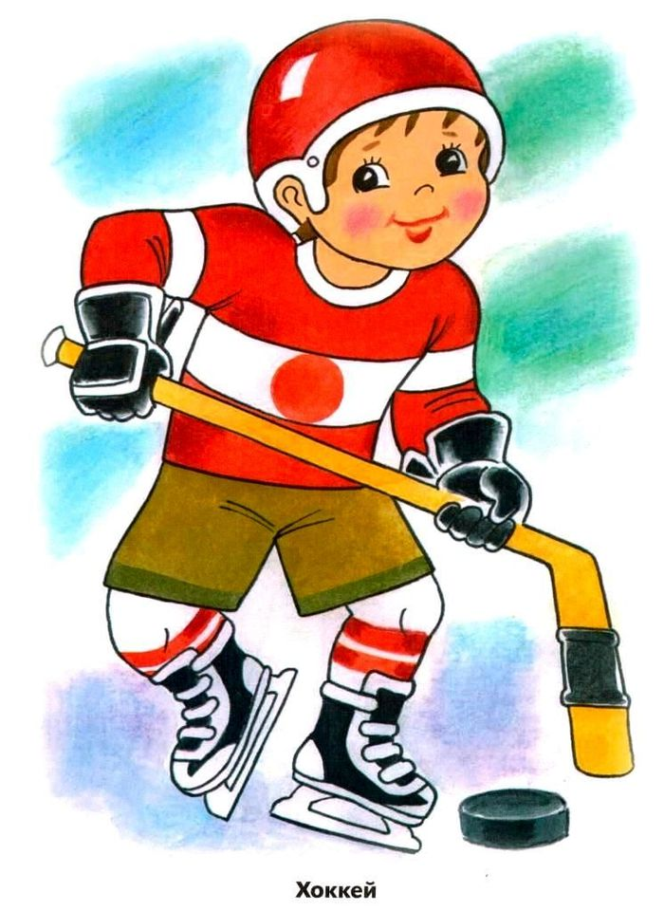

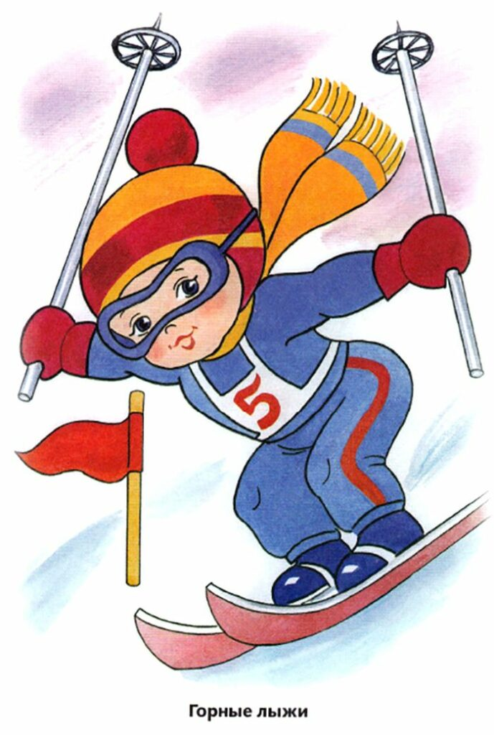

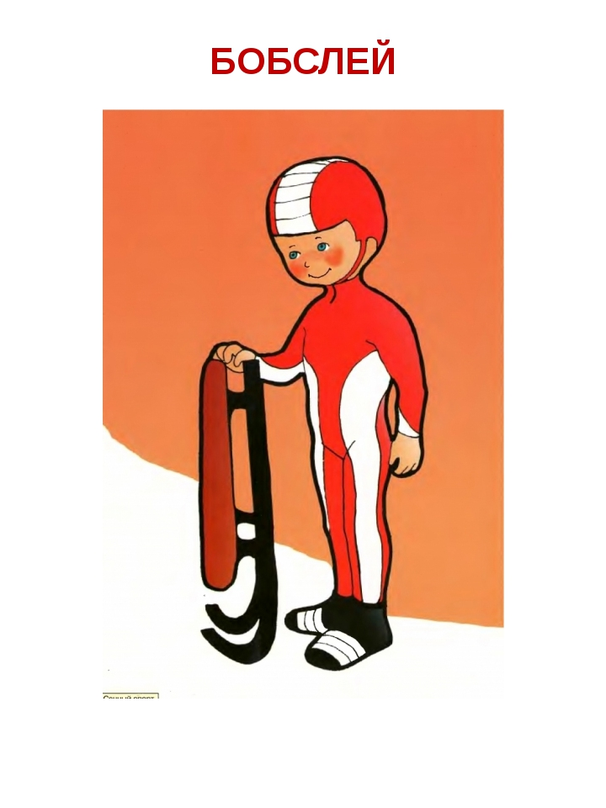

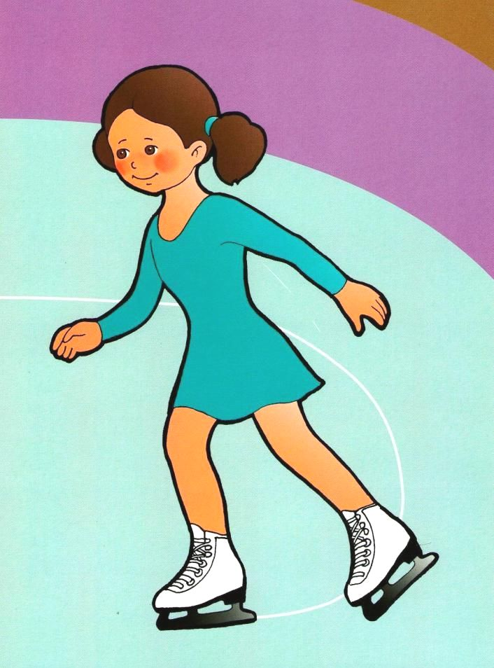

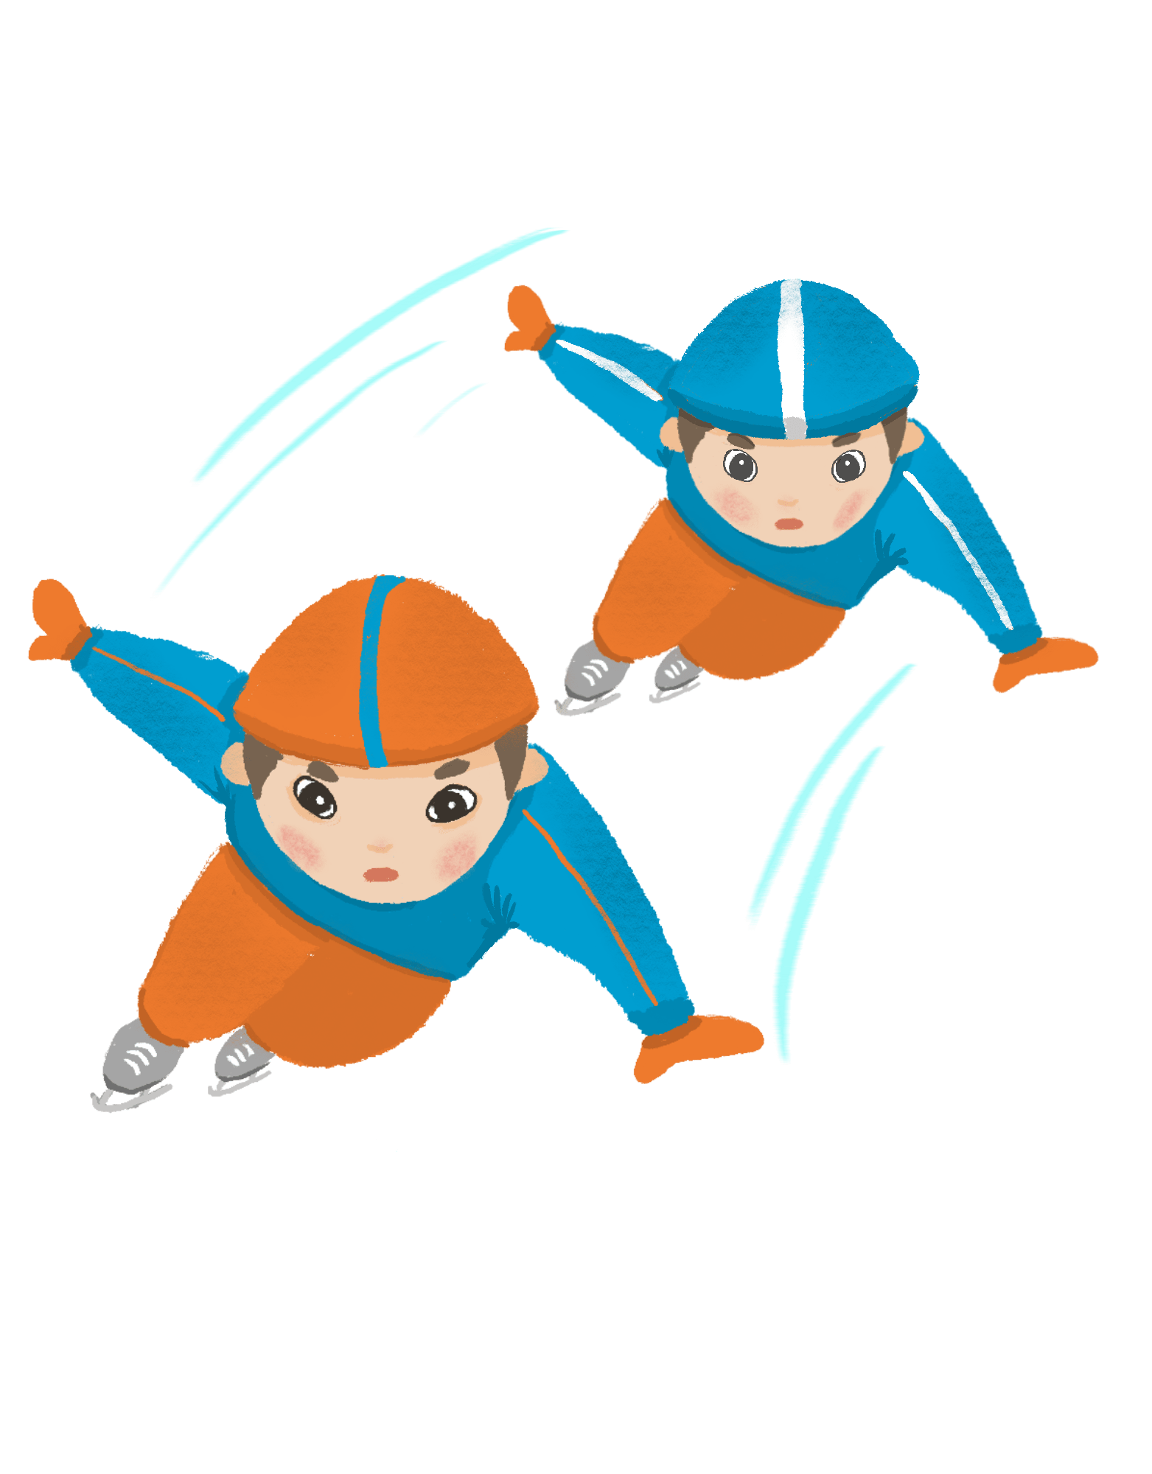

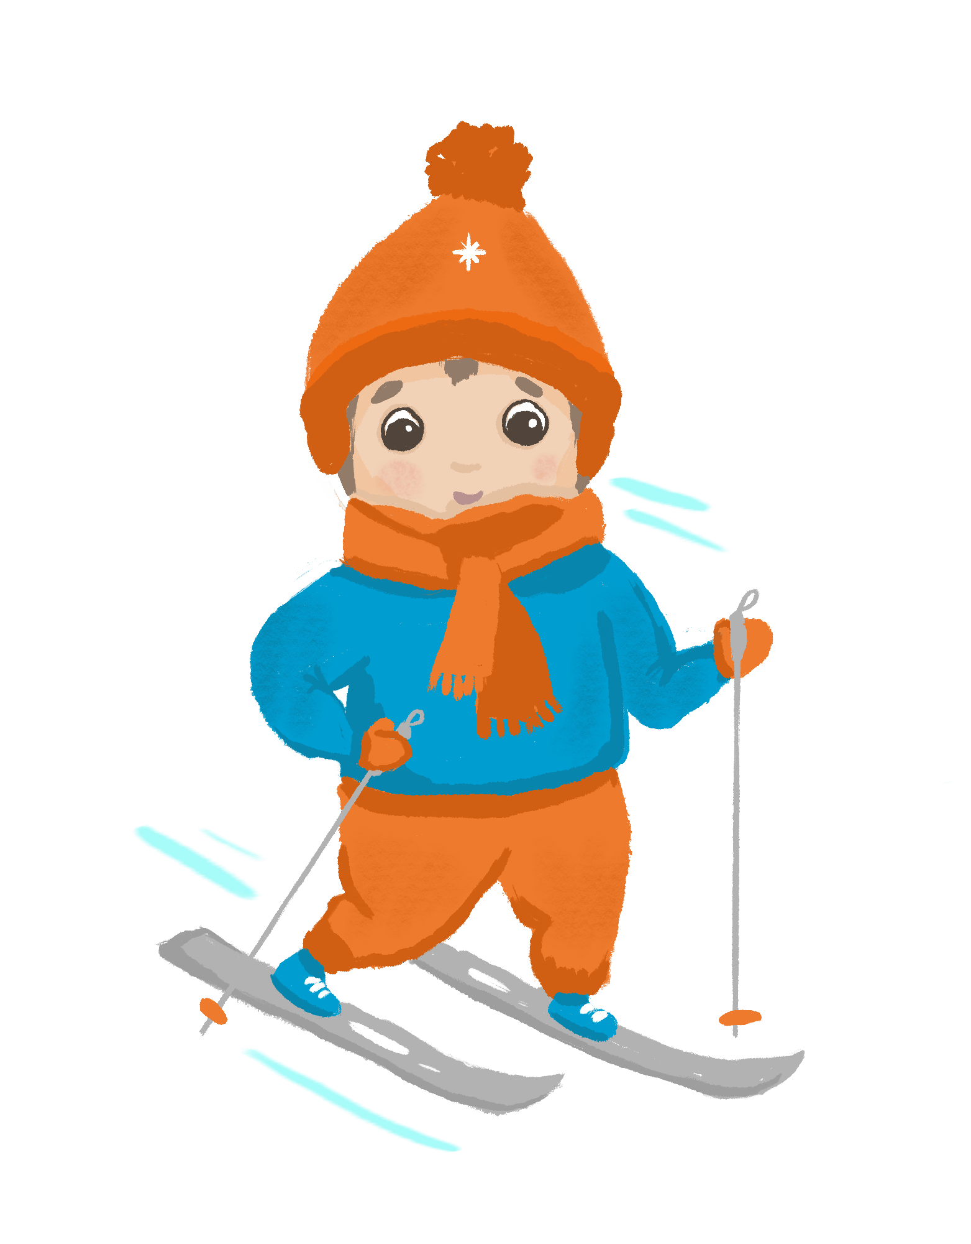

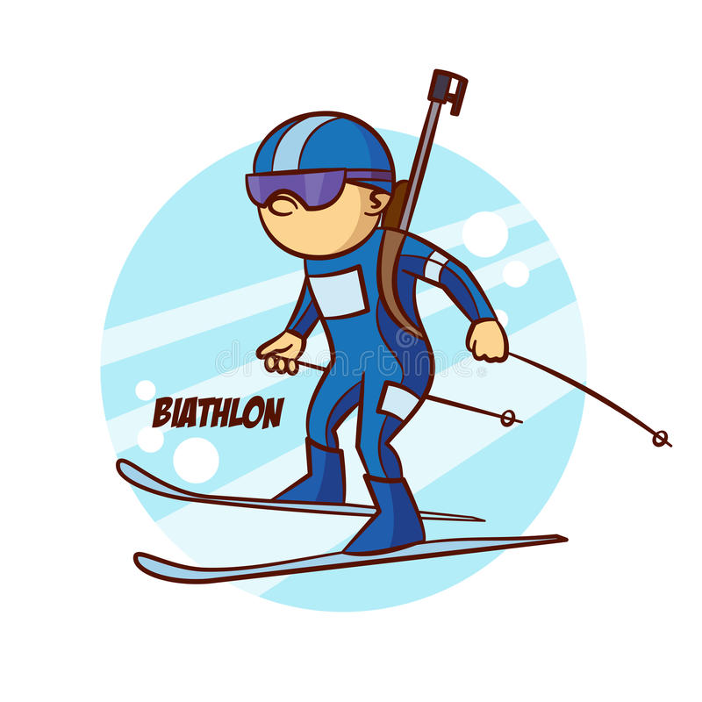

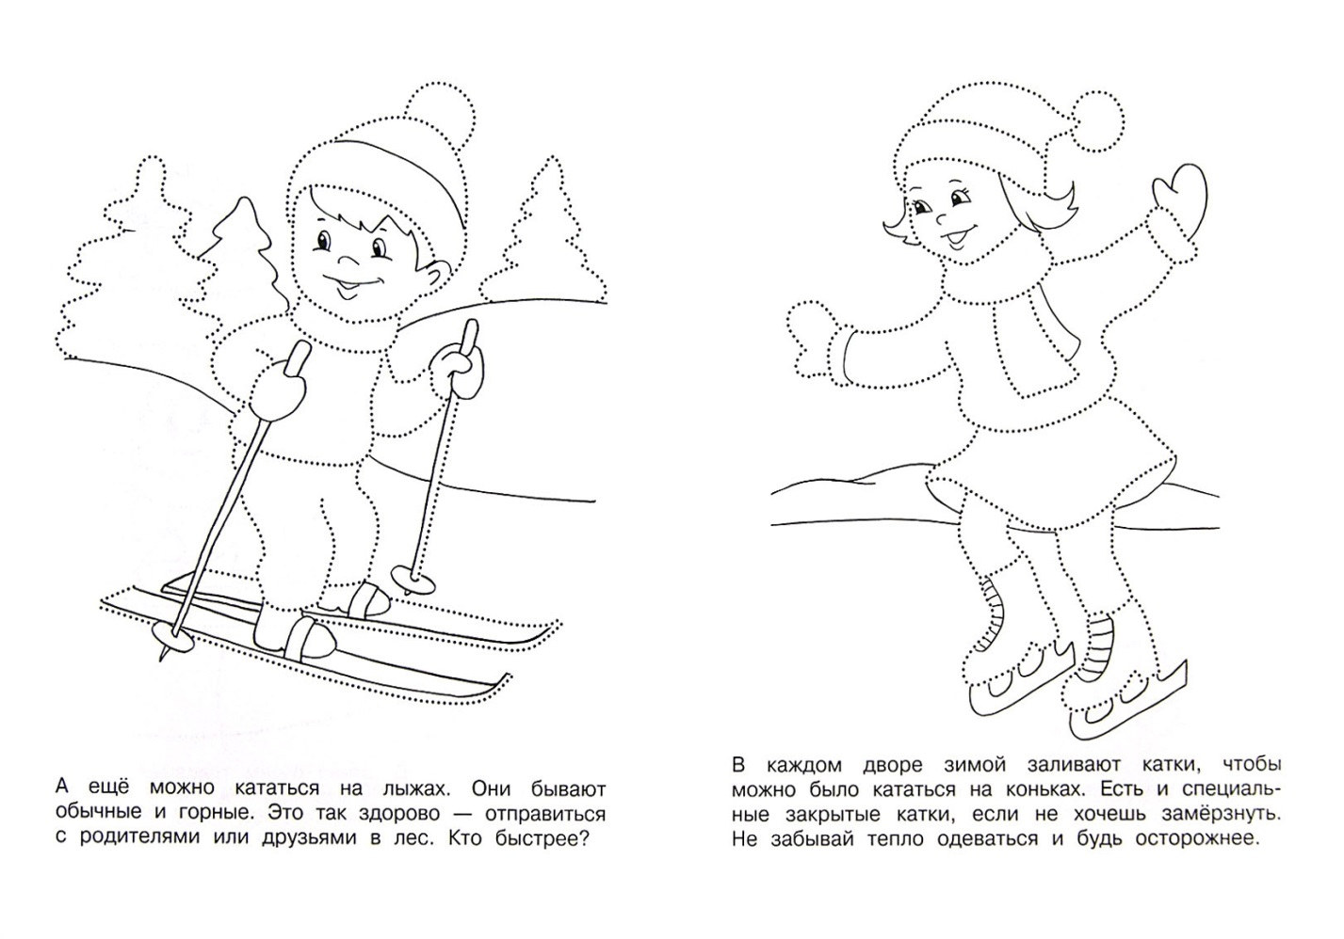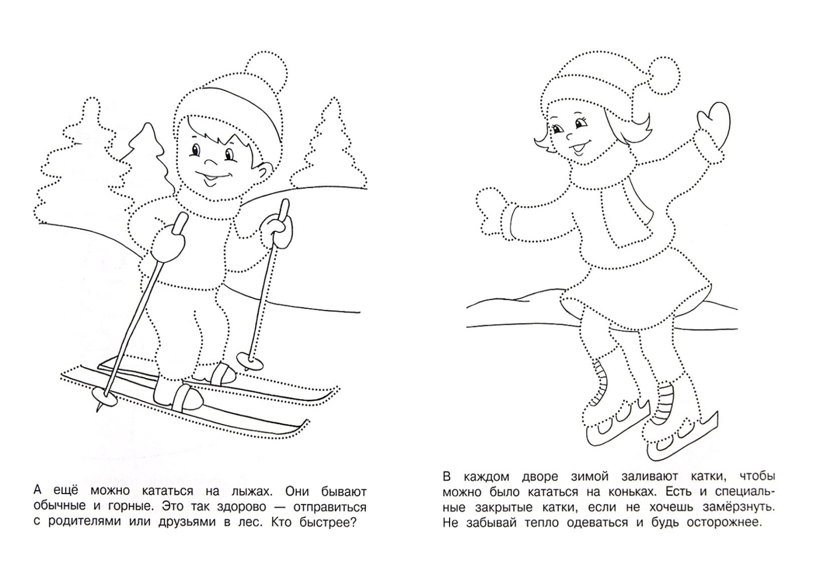

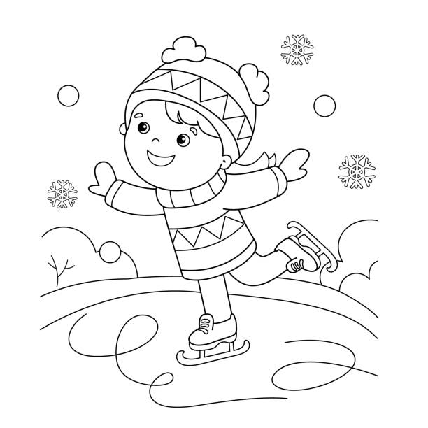

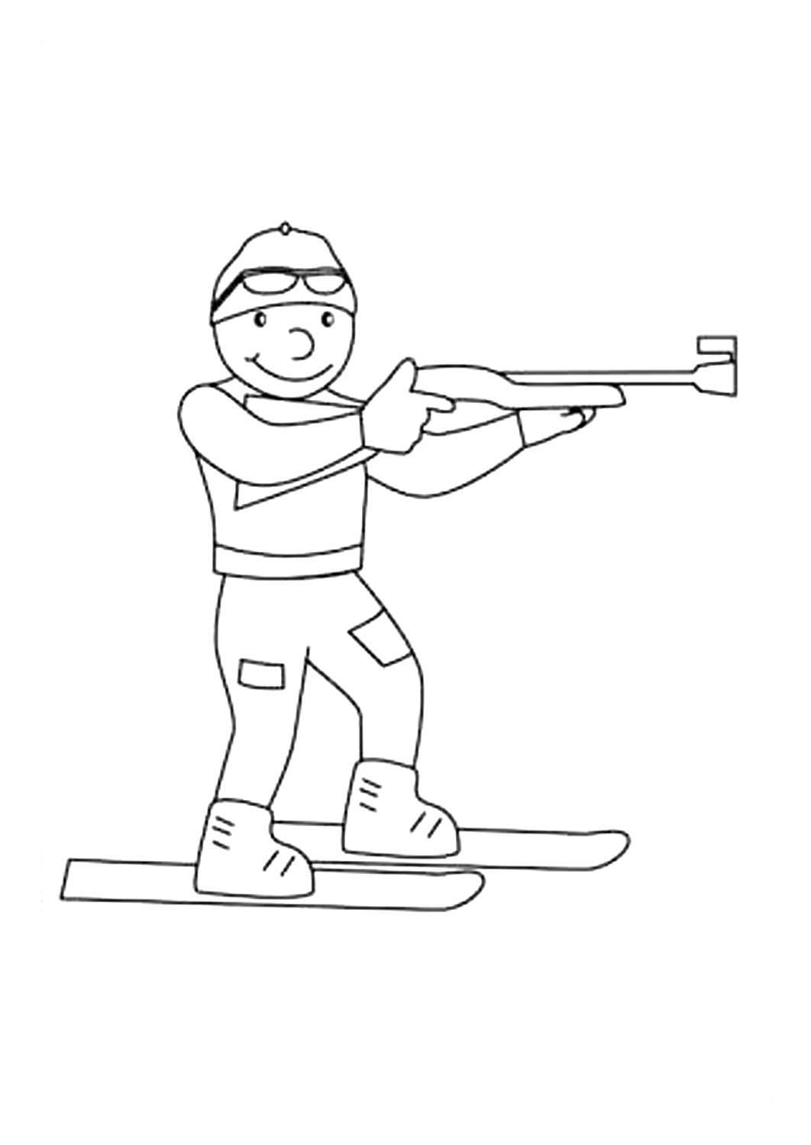

**Развлечение «Зимние забавы»,**

к международному Дню зимних видов спорта

(на улице) для детей

старшего дошкольного возраста

ответственный инструктор по ФИЗО - Токарева Л.Е.

**Назначение работы:**  Игры - эстафеты научат ребят играть в команде, соревноваться и радоваться успехам своей команды. Представленные эстафеты нужно проводить зимой на улице, на участке детского сада. **Оборудование:**  лыжи, тюбинги, кегли, флажки, кубики, мячи малые,

2 обруча, 2 лопатки, заготовленные снежные комочки; призы для всех участников.   
  
**Цель:** Формировать у детей потребность в здоровом образе жизни.  
**Задачи:**  
- Развивать интерес к зимним играм-соревнованиям на лыжах, санках, тюбингах;  
- Развивать ловкость, меткость, быстроту реакции;  
- Учить играть в команде, действовать по сигналу и сообща;  
- Воспитывать чувства коллективизма и взаимопомощи.

**Ведущий:** Начинаем зимний праздник:  
Будут игры, будет смех,  
И веселые забавы  
Приготовлены для всех.   
Хороша красой своею,  
Наша Зимушка-зима.  
Встретить её сегодня,  
Собралась вся детвора.  
  
Выходят **команды** детей.  
Команды приветствуют друг друга.  
  
**Ведущий:**   
Мы вам желаем от души,  
Чтоб результаты ваши были хороши!  
Все у нас готово,  
Все у нас в порядке,  
Потому что по утрам,  
Делаем зарядку.  
  
Проводится с детьми веселая **зарядка** (под песню «Делайте зарядку»)  
**Ведущий:**

Все дышите! Не дышите!

Все в порядке, отдохните!  
Вместе руки поднимите.  
Превосходно!  
Опустите!  
Наклонитесь, разогнитесь!  
Встаньте прямо,  
Улыбнитесь!

Проводятся **игры-эстафеты**(соревнуются команды):  
  
**1 эстафета «Биатлон»**   
У каждого ребенка в руке снежный комочек (малый мяч). Участникам необходимо надеть лыжи, добежать до конуса, попасть комочком в цель (в обруч). Оценивается общее число попаданий в каждой команде.  
 **2 эстафета «Бобслей»**  
Проехать на санках между флажками и кеглями как можно быстрее, не задевая их. В каждой команде дети делятся на пары: один ребенок сидит в санках, другой его везет.

**3 эстафета-игра «Построй башню»**  
Собрать в обруч кубики определенного цвета и построить из них башню. Кубики спрятаны на участке детского сада. Их необходимо найти как можно быстрее. Одна команда собирает синие кубики, другая красные кубики и строит из них башни. Оценивается время и красота постройки.   
  
**4 эстафета «Конькобежцы»**  
Надеть «коньки» - самодельные на одну ногу, и, отталкиваясь другой ногой, катиться до ориентира и обратно. У линии старта передают эстафету следующему.

**5эстафета «Лыжные гонки»**

Для этого конкурса понадобятся лыжи без жесткого крепления, чтобы участники могли легко освободиться. Задача команды поочередно пробежать эстафету на лыжах.

**6 эстафета «Тюбинг»**  
Каждая команда съезжает по одному с горки на тюбинге, как можно дальше. Выигрывает та команда, которая съехала с горки дальше всех (для этого необходимо суммировать показатели каждого по отдельности).

***ИЛИ***

Стартуют парами, один везет другого до ориентира, обратно наоборот.

**7 Эстафета «Хоккей»**

На расстоянии  3м перед каждой командой стоят дуги,  дети по очереди клюшкой забивают шайбу.

**Ведущий:**

Есть у нас игра одна –  
Всем понравится она.

Проводится **игра «Кто скорее до флажка»**  
Дети делятся на группы. У каждой группы свой цвет флажка, поставленного на снегу. Дети каждой группы расходятся по участку. По сигналу воспитателя дети бегут к своему флажку. Во время хождения детей флажки можно менять местами.

**Ведущий:**

Ну, ребята, эстафеты  
Провели мы очень ловко.  
Получайте-ка награды.  
Поздравляем! Очень рады!  
  
Детям раздаются маленькие самодельные медальки. 

**Все дети хором:**  
Чтоб расти и закаляться.  
Будем спортом заниматься.   
  
**Ведущий:** Наш праздник окончен, желаем всем бодрости, здоровья и всего самого хорошего!

**Развлечение «Зимние забавы»,**

**к международному Дню зимних видов спорта**

(на улице) для детей

старшего дошкольного возраста.

ответственный инструктор по ФИЗО - Токарева Л.Е.

**Цель:**Пропаганда здорового образа жизни, повышение интереса к физической культуре и зимним видам спорта детей дошкольного возраста, родителей  и сотрудников ДОУ.

**Задачи:**

​  способствовать физическому развитию детей;

​  воспитывать волевые качества;

​  развивать стремление к победе и уверенность в своих силах.

**Участники:** дети старшего дошкольного возраста, педагоги.

**Предполагаемый результат:**

* становление ценностей здорового образа жизни;
* осознанная  потребность в систематических занятиях физической культурой и спортом;
* мотивированные и упорядоченные движения;
* понимание связи между характером движений и их целью;
* интерес к зимним видам спорта;

**Оборудование:** лыжи – 2 пары, санки 2 шт., клюшка – 2 шт., шайба -2шт.,

дуги- 2 шт., мячики малого размера – по количеству детей.

**Инструктор ФИЗО:** Добрый день, дорогие ребята! Добрый день уважаемые гости!   
Над землею закружила,  
Вновь зима свой хоровод.   
Пусть здоровье, радость, силу   
Зимний спорт нам принесет!

У Зимы есть свои ласки,

Есть чудесные деньки,

Лыжи есть, гора и санки,

Лед зеркальный и коньки!

Хороша, красой своею

Наша Зимушка-Зима.

На веселье и забавы

Собралась вся детвора.

**1 ребёнок**: Спартакиада вновь пришла.

И знают все на свете,

Что праздника прекрасней нет

На всей большой планете!

**2 ребёнок**: Надо всем нам постараться

И привычку завести

Физкультурой заниматься

Чтоб здоровыми расти!

**3 ребёнок**: Со спортом дружим мы всегда,

Мы физкультуре рады!

Нас впереди победы ждут,

Рекорды и награды!

**Инструктор ФИЗО:** Ну-ка, дружно, детвора, крикнем все:**«Физкульт-ура!»**

Без заминки, без заминки

  Дружно выполним разминку!

***Игра «Заметает вьюга стежки».*** *(Дети встают в круг и выполняют движения по тексту)*  
Заметает вьюга стежки, поднимаем выше ножки.*(дети идут, высоко поднимая ноги.)*  
Раз-два, раз-два, пробираемся едва.  
Дружно встали все на лыжи  и скользим, пригнулись ниже. *(Имитируют ходьбу на лыжах, пригибаются.)*  
Раз-два - три, с горки мчат богатыри. *(Согнутые колени влево, затем вправо.)*  
На коньках пойдем кататься, парами соревноваться. *(Берутся за руки крест-накрест, скользят, как на коньках.)*  
Раз-два, три-четыре, делаем шаги пошире. *(Выполняют.)*  
Вот расчистили дорожки, побежали быстро ножки. *(Бегут по кругу.)*

Раз-два, раз-два, нас догоните едва.  
Во дворе снежки скатаем… *(Имитируют лепку снежков.)*  
Поиграем, покидаем. *(Бросают одной рукой, потом - другой.)*  
Раз-два, раз-два, и в сугробе голова. *(Закрываются руками.)*

**Инструктор ФИЗО:** Самое мирное сражение - спортивное.

Кто выиграл - не зазнавайтесь!

Кто проиграл - не огорчайтесь!

**Инструктор ФИЗО:** Под ногами у меня

*Деревянные друзья.*

*Я на них лечу стрелой,*

*Но не летом, а зимой?  (лыжи)*

***Эстафета «Лыжные гонки»****(дети на лыжах,  скользящим шагом доходят до отметки, возвращаются к команде, передают лыжи следующему игроку).*

**Инструктор ФИЗО:** Десять шустрых игроков

Кругляшку гоняют.

Двое юрких пареньков

Кругляшку хватают.

Палки длинные в руках.

Все мальчишки на коньках.

Ты ответь мне поскорей!

Что же за игра?  (хоккей)

***Эстафета «Хоккей»*** *(на расстоянии  3м перед каждой командой стоят дуги,  дети по очереди клюшкой забивают шайбу).*

**Инструктор ФИЗО:** Девочки – внимание! Мальчики – внимание!

Есть для вас еще одно веселое задание!

***Эстафета «Сани»****(дети парами катают на санках друг друга).*

**Инструктор ФИЗО:** Мы сейчас увидим с вами, как бросают в цель снежками. Вы, ребята, цельтесь так, чтоб снежком попасть в колпак!

***Эстафета «Метание снежков в цель»****(на расстоянии  3м перед каждой командой в  обруче стоит колпак,  дети по очереди бросают снежки, стараясь попасть в него).*

**3.Заключительная часть.**

Игра «Плясовая»

1. Взрослые и малыши! Веселитесь от души. Руки в боки, пляшут ноги. Все движенья хороши.
2. Мы похлопаем на славу, на веселье, на забаву. Руки в боки, приседанья.  Вам спасибо за старанье.
3. Эй, ребята, не зевай! Да от нас не отставай. Руки в боки, вверх подскоки. Ну-ка, выше кто, давай.
4. Не стесняйтесь, малыши! Улыбайтесь от души. Громко хлопайте в ладоши. Перепляс у нас хороший.

**Инструктор ФИЗО:**Мы за вас, друзья, спокойны, соревновались вы достойно. Вас за смелость уважаем, всем награды присуждаем!